咸阳陶瓷研究设计院有限公司
2019年“安全生产月”总结报告
根据建材总院后发〔2019〕年9号文件精神，结合我院实际情况，及时印发了咸陶院字〔2019〕21号文件，“关于开展2019年‘安全生产月’活动的通知”，并制定了详细方案。
一、组织开展安全负责人，安全生产大讲堂活动。要求各主管领导、有关部门、部门领导深入一线班组面对面宣讲安全生产的极端重要性，交流安全生产心得体会。
二、开展“安全生产宣传大导演”活动，借助本次安全月的良好契机积极动员，广泛宣传营造良好的安全生产氛围，鼓励全体员工参与到本次活动中。
三、活动期间办公区、产业园悬挂张贴安全生产横幅、标语、挂图，宣传安全生产知识。通过知识竞赛微信等各种形式开展宣传教育。
四、各部门要在4月份安全大检查工作基础上继续开展安全检查“回头看”，开展安全风险辨识和管控，加强隐患排查与治理，扎实构建双重预防机制建设，把“安全生产工作永远在路上”作为工作指引，切实将安全生产工作落实到位。
五、在“安全月”期间，院将根据实际情况开展有针对性的应急演练活动，通过演练发现问题及时整改，完善应急预案并保障其适用有效。
具体做了如下工作：积极营造宣传氛围，悬挂横幅6条；LED屏信息1则；张贴挂图30份；开展安全大讲堂1次，参加人员30余人；院领导下一线宣贯安全生产重要性4人次；安全知识竞赛20余人；对全院办公区、产业园、门面房租户安全大检查一次；整改隐患10余处；增加消防、防汛应急救援用品30余件；对各部门使用存放危化品进行详细登记备案，对易制毒品化学物品进行检查使用保管情况；进行消防灭火演练1次，参加人数20余人。
通过以上各项活动，大大提高了我院安全生产管理水平和安全意识。在以后的安全生产工作中，我们将上下努力、不忘初心、牢记使命，更好的做好安全生产工作。
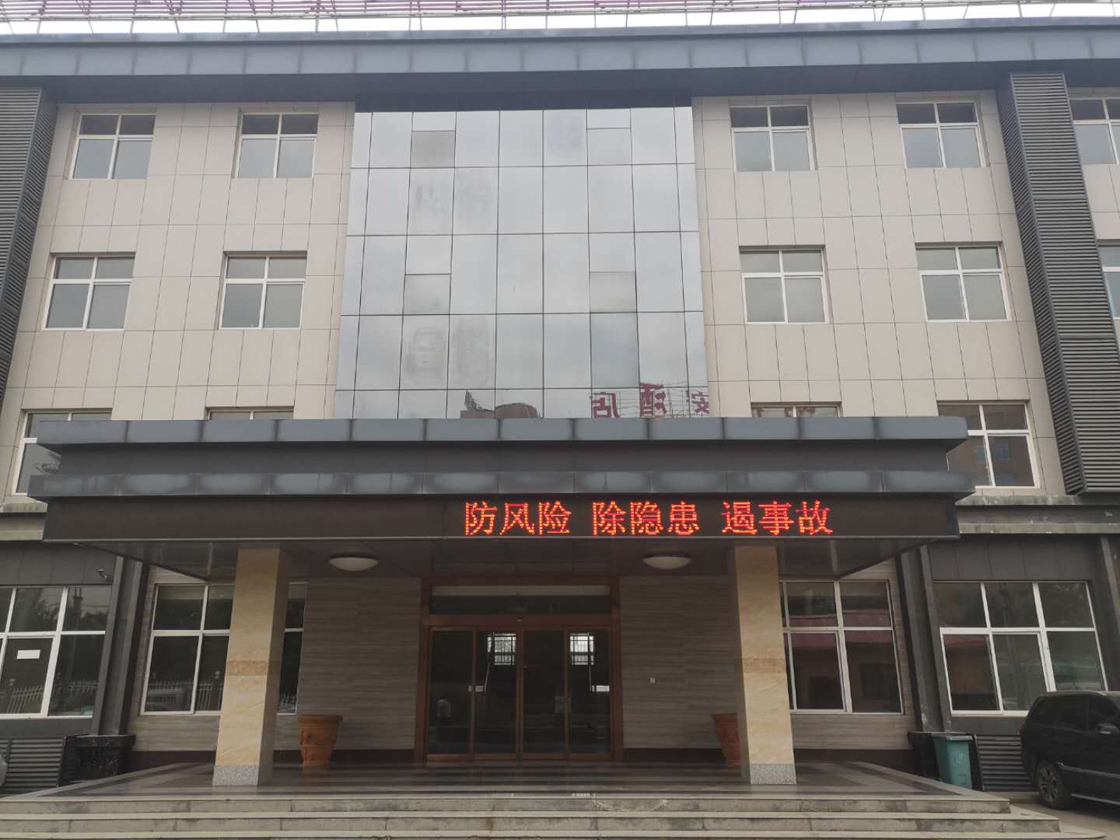
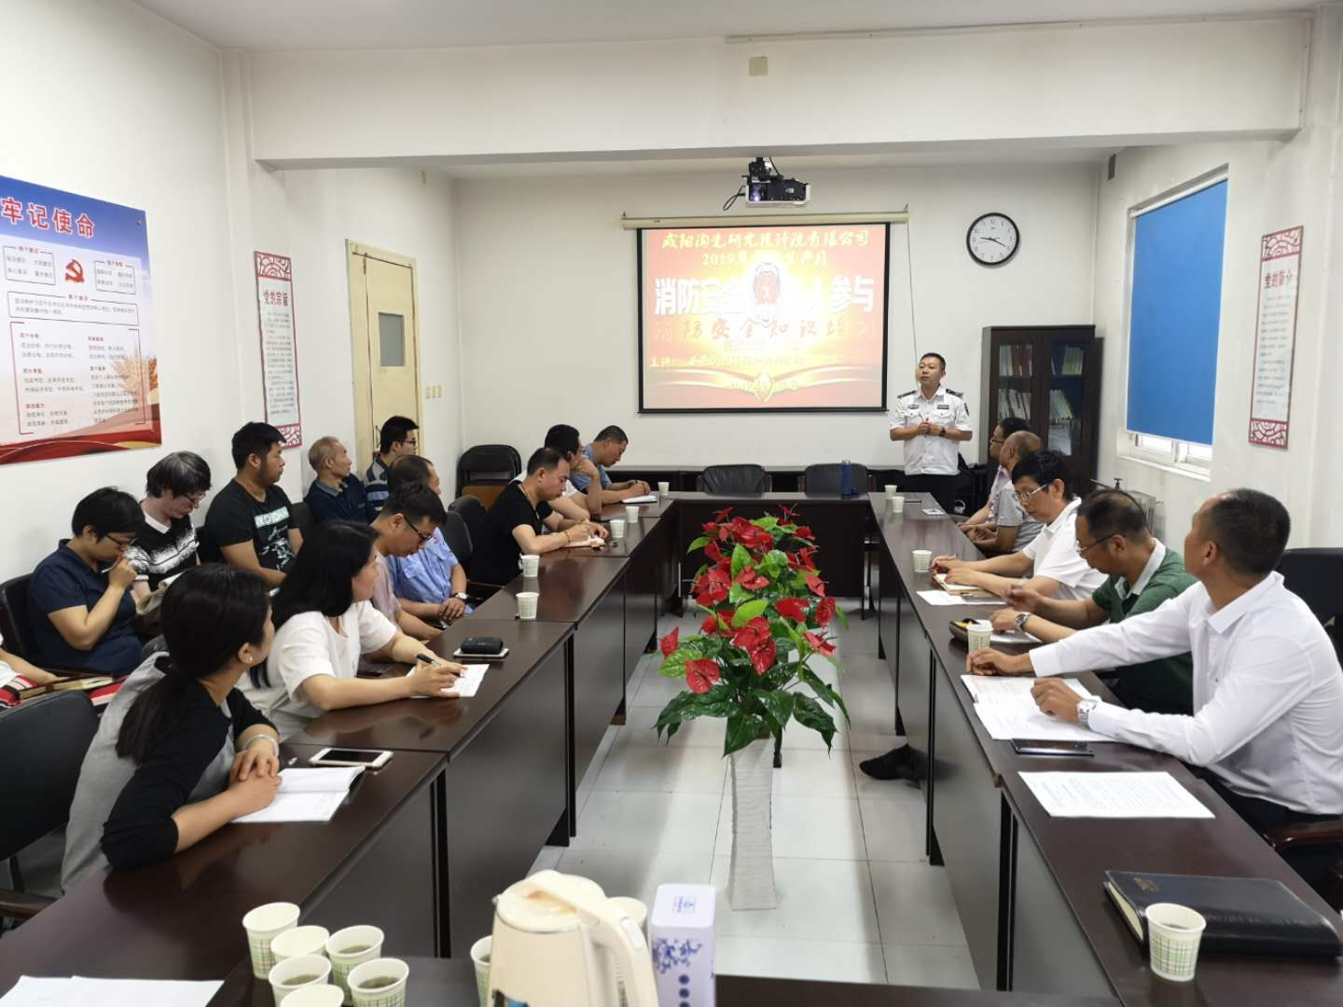

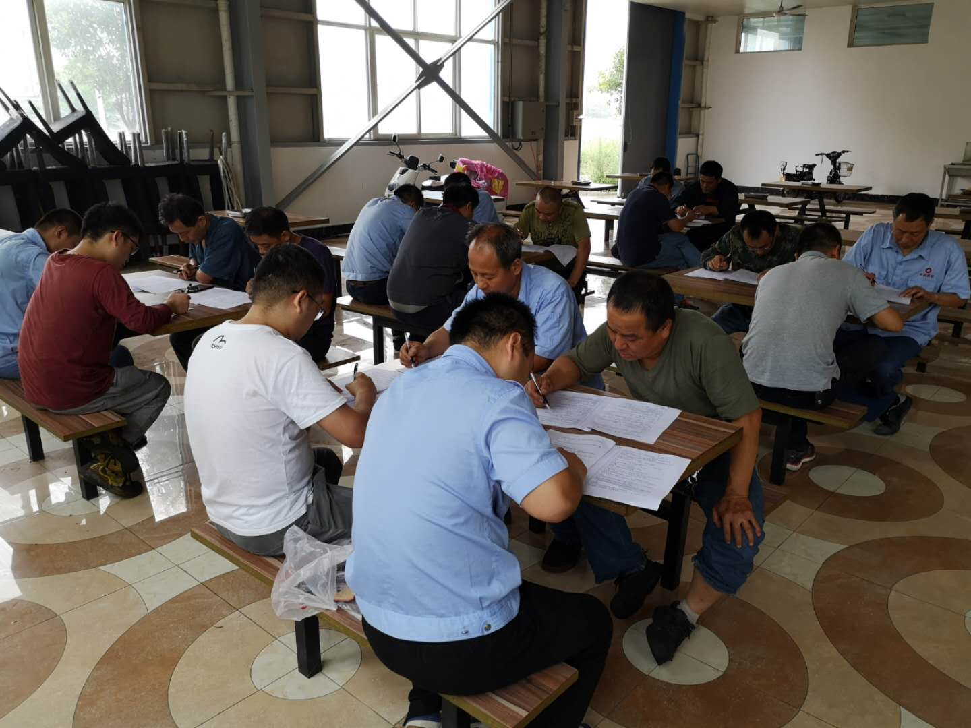
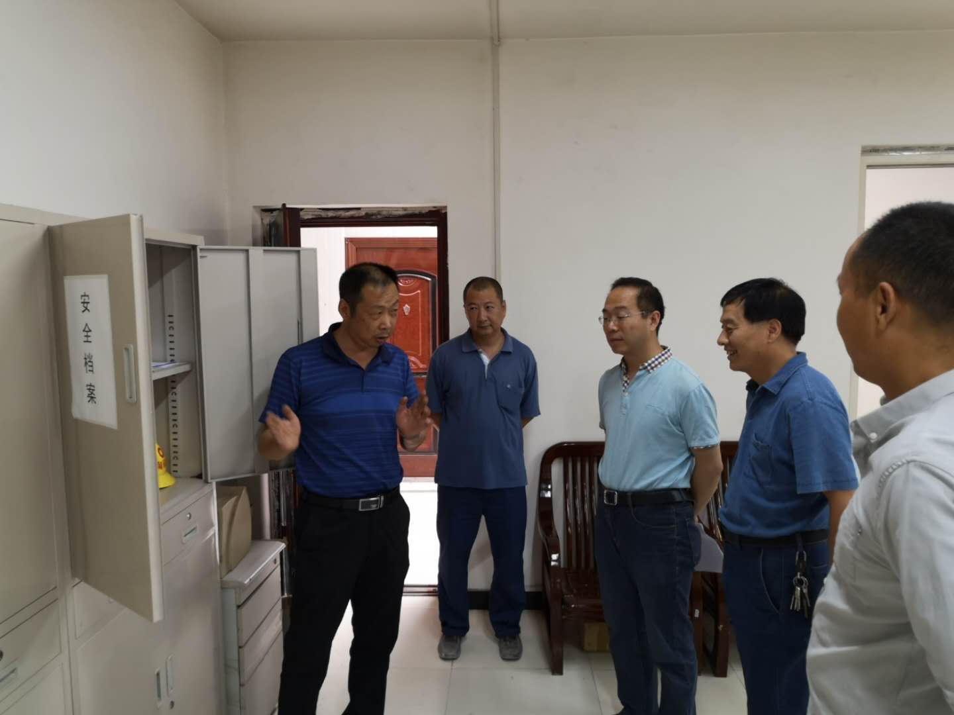

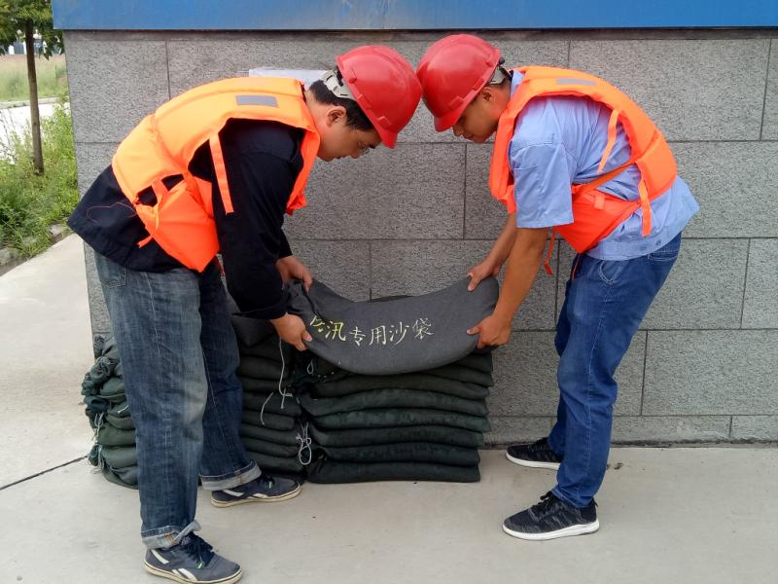

咸阳陶瓷研究设计院有限公司
2019.6.30

